足迹APP详细设计说明书 (DDS)

1. 引言

1.1 目的
本详细设计说明书（DDS）旨在为足迹APP的开发提供详细的技术指导，确保项目在敏捷开发和DevOps框架下顺利进行。

1.2 背景
《足迹 Footprint》是一款基于地理位置的频道化社交平台，融合兴趣地图、动态分享、地图消息互动、位置服务聚合与个人足迹沉淀五大核心能力，主张“空间与社交有机结合”的互动范式。系统面向移动平台开发，支持 Android 与 iOS 双平台。

1.3 参考文档
- 溯光APP需求规格说明书（SRS）
- 敏捷开发方法论
- DevOps最佳实践指南

2. 系统概述
足迹APP包括以下主要模块：
- 首页板块（内容卡片、频道图层、地图视界、瀑布流信息）
- 服务板块（个人服务、商家服务、创作者中心）
- 分享板块（内容卡片创作、Ai辅助编写、地图编辑、创作者中心）
- 消息板块（消息频道、实时性、真实性）
- 我的板块（个人认证、成就展示、足迹与日程）
系统以底部导航栏五大模块为核心入口，构建频道式内容结构，围绕“人-内容-位置”三维融合。

3. 功能性需求

3.1 首页板块
- 地图视界：基础的地图展示，是用户进入app的第一印象，映入眼帘的是如图第一一样的结构，会显示最大的尺度表示，显示附近的推送内容，其中地图上标定的点与下方瀑布流的内容一致，随着用户向上或者向下滑动地图会显示图二和图三的样式，这里瀑布流的内容改变时，地图上标识的点也会随之变化。当以图二形态向下探索时，随着向下探索的深度，地图范围将逐渐向外扩张。
- 图四为点击具体的某一点（位置信标）会展示的内容。会展示这一地点的详细内容，最上方为官方内容（会由官方与用户共同维护，维基百科类似）与热度信息引导（会将这个地点信息进行热度刷新），下方是随机刷新的瀑布流信息（内容卡片穿插服务卡片）。
- 在进入某个频道（景区范围、区域型社区、大型商超、临时地图活动等），即“副本”后，则只会对“副本”区域进行展示，专注于眼前，让“所见即所得”。
- 刷新的内容卡片在不进入内容卡片，即下方文字区域点击后，会在地图视界进行预览。上方内容区域点击跳转内容信息页。
- 主页坐标轴，设置时间坐标轴与空间坐标轴。时间坐标轴可以限定时间区间，控制刷新到主页的内容时间尺度；空间坐标轴，可以控制空间所在位置，控制刷新出来的不同区域的内容。
- Ai搜索，接入Ai的智能化搜索，给用户更加智能的使用体验，可以实现所有操作都在主页搜索框实现。
- 主页快速按钮接入：
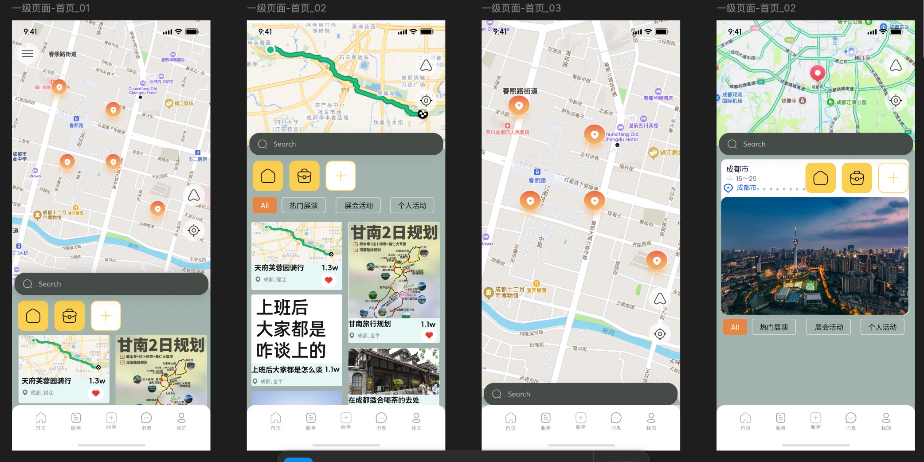
- 设计要点，主要交互逻辑：
  - 每张内容卡片包含封面图、标题、距离位置、用户讨论度等信息
  - 每张内容卡片支持跳转详情页，地图视界预览
  - 地图标点与内容卡片的一一对应
  - 初始状态：地图占主导，显示用户当前位置+周边推送内容点位（poi）；地图下方瀑布流显示对应内容卡片，包含用户发布、服务推荐等；滑动地图或滑动瀑布流内容时，两者联动。
  - 探索状态：向下滑动内容列表，内容流向外扩展，地图缩放比例扩大；展示更广区域的内容与服务，同时重新绘制地图标记点；用户可以“定格”某一地图区域浏览，锁定空间视角
  - 点选地图标记：这里对应用户进入某一特定频道（如景区、大型商区、活动等），视图聚焦在该区域；进入频道后，所有交互、内容、推送都限定与此区域或地图（副本空间）；类似“副本地图”机制，形成专注且独立的探索感。
  - 卡片预览机制：卡片下方（文字、信息、简介区域）点击，上方对应的地图会进入预览模式，会显示对应位置信息；卡片上方（封面图等内容）点击则进入内容的详情页。
  - 时间轴&空间轴共同筛选：时间轴，用户可以根据自己的需求选择内容展示的时间（即什么时候发表的内容，今天、昨天、具体某一天或某一段时间）；空间轴，用户可以切换地图中心点来让周围内容变化；双轴联动决定地图与内容流的刷新纬度。
  - 地图图层渲染：会根据天气季节热点信息对地图进行渲染，比如天气下雨，那么这块地图会有下雨动画产生。
  - Ai搜索:搜索栏类似夸克一样，接入Ai搜索引擎（多模态问答+被容召回）；用户可以搜索地点、活动、兴趣、用户、服务等，内容与地图联动响应；引入Ai提供通过模糊信息分析搜索到更加复合用户预期的内容；支持自然语言输入“推荐附近适合拍樱花的地方”->地图定位+内容推送+分析
- 技术需求：
  - 性能优化：地图热力图与内容卡片需要延迟加载、需要考虑缓存机制、分页请求；保证在各种机型地图滑动与内容滚动加载的帧率不能低于60fps。
  - 稳定性要求：地图内容联动采用短线重连机制，支持弱网条件下的基本交互；点位渲染与内容渲染需并发可控，避免一次性请求爆发。
  - Ai模块的扩展性：首页搜索框作为Ai入口，需具备灵活可配置的搜索建议、操作中转逻辑等。
模块 | 技术点 | 技术说明
地图引擎 | 高德地图 SDK / Mapbox GL | 支持自定义图层（频道标记、内容热点）、缩放控制、动态点位
地图-内容联动引擎 | WebSocket / API 策略缓存 | 内容点位与地图状态双向绑定：移动地图 → 请求新内容卡片，滑动内容流 → 高亮地图点
地图热点聚类与区域副本机制 | 四叉树空间索引 / GeoHash 热力图机制 | 聚合密集区域内容，并支持频道副本（限制内容请求区域）
频道/地点详情模块 | 频道数据模块 + 公共地点 Wiki 模块 | 频道详情页支持用户共建 &官方编辑，内容热度自动刷新机制
内容卡片瀑布流系统 | 瀑布流列表组件 + 懒加载 + 虚拟滚动 | 支持图片/视频卡片与服务卡片混排，地图同步点位变化
时间/空间坐标轴 | 时间戳筛选 + 经纬度范围过滤 | 控制内容刷新范围与顺序，可按时间/位置/热度排序
AI搜索引擎 | 语义检索 + LLM嵌入 + 多模态索引 | 支持自然语言理解，地图与频道内容统一召回接口
地图副本机制 | Map Scope Filter + 频道绑定区域 | 在用户进入频道后，将地图范围限制于频道边界内，仅请求副本内容
预览交互 | 地图跳转锚点机制 | 内容卡片轻点即可在地图中浮现锚点与气泡窗

3.2 服务板块

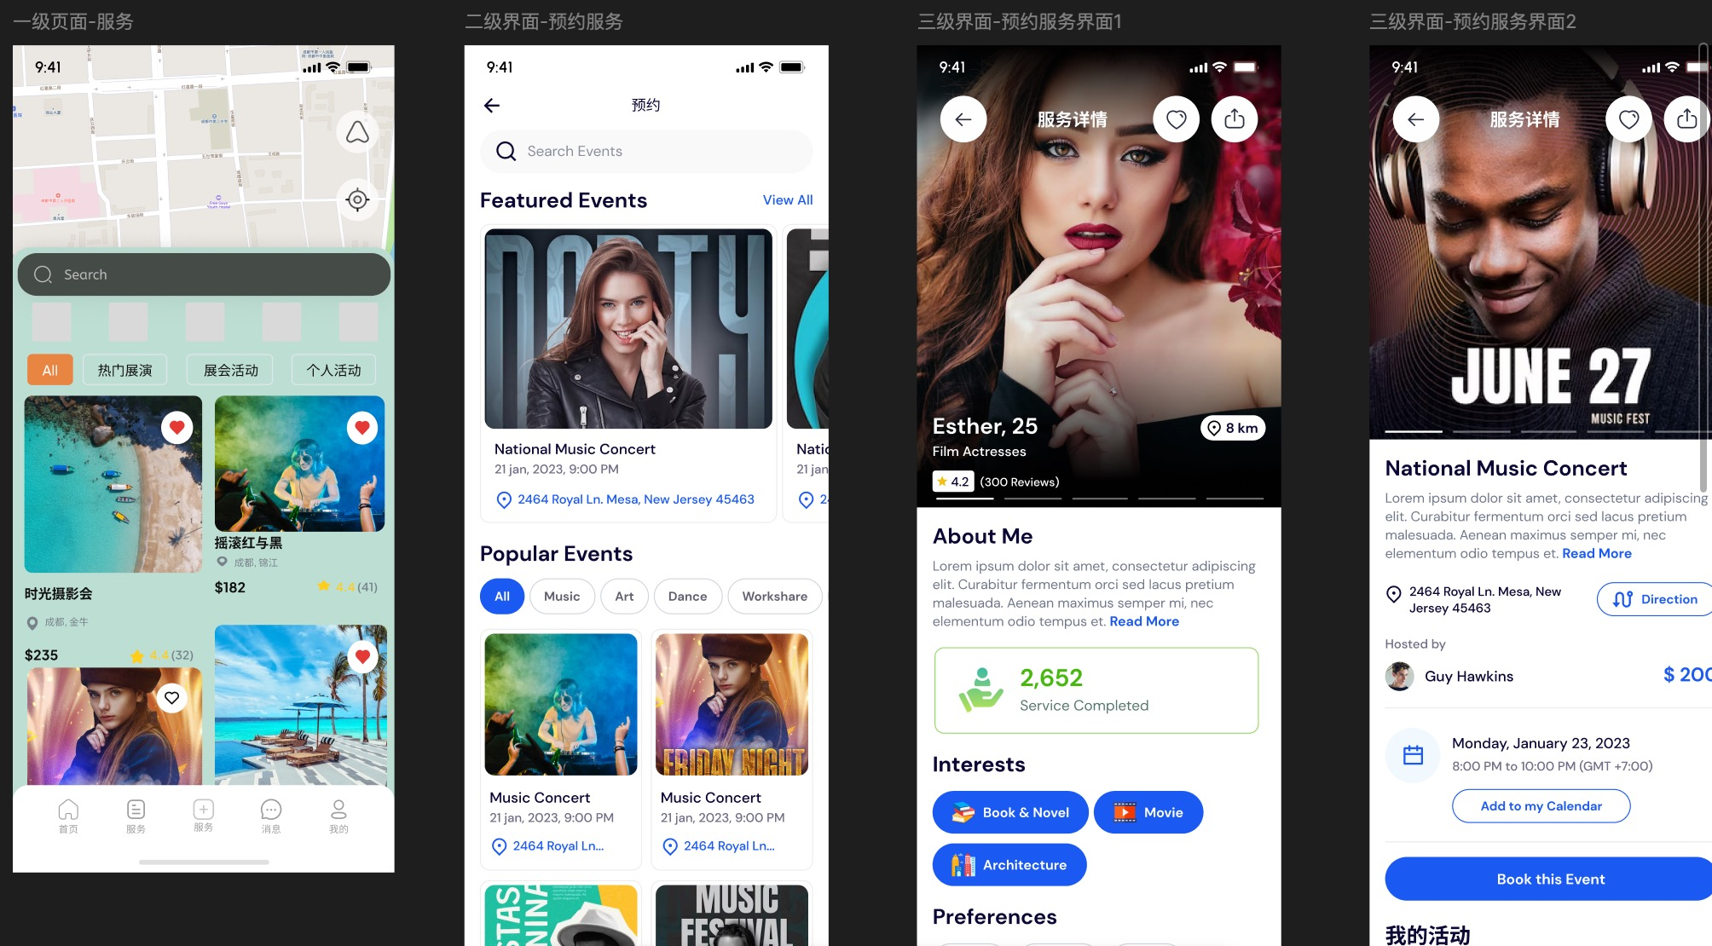

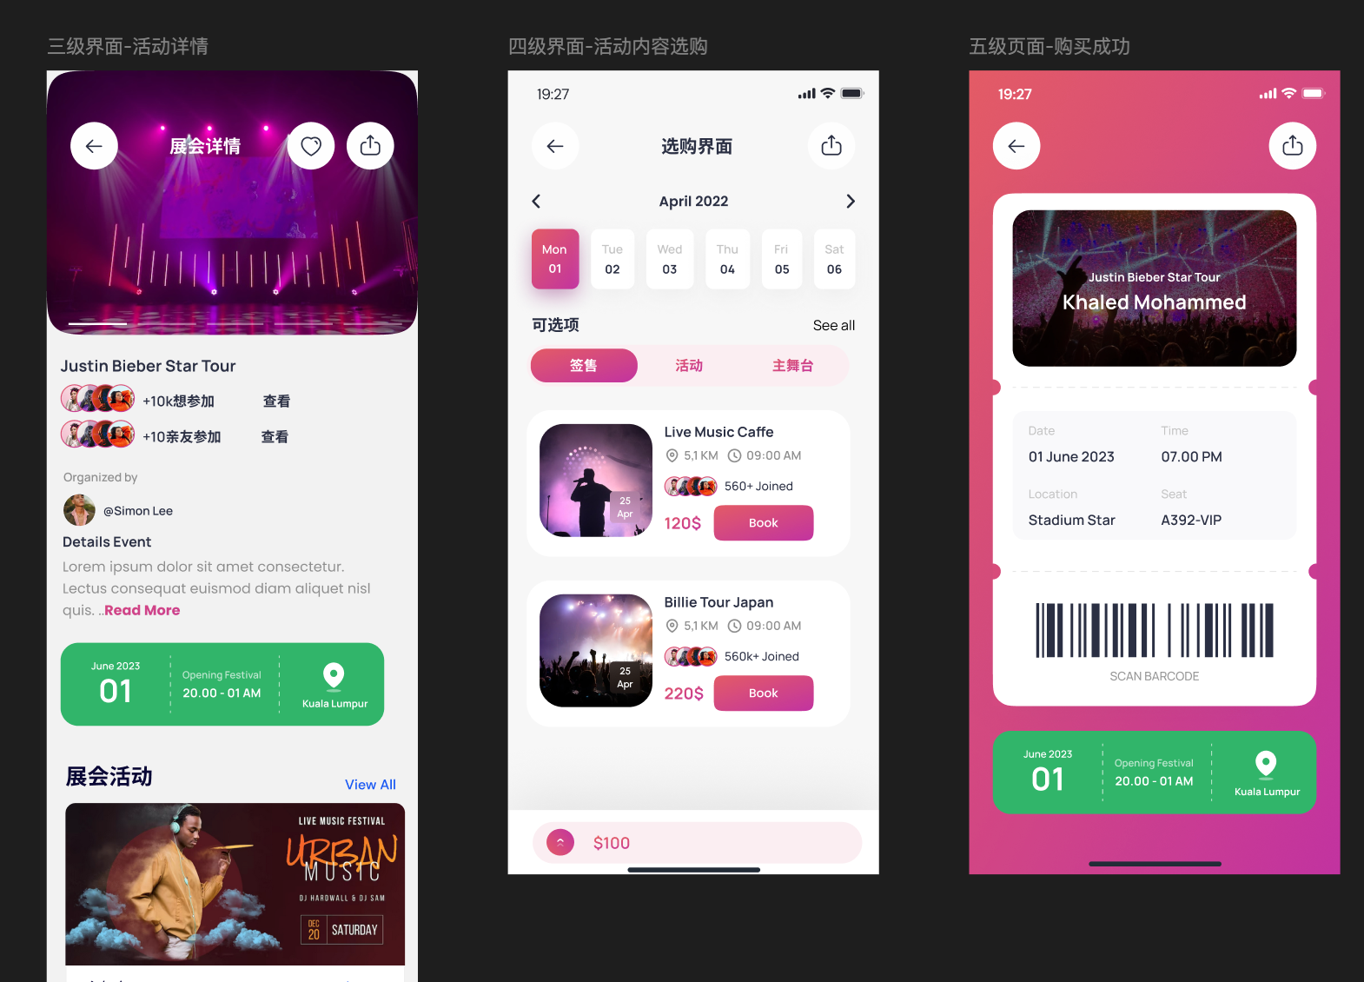
- 功能描述：依旧保持与主页一致的逻辑，服务的可视化，标点的服务内容与上方地图显示的标点信息一一对应，“所见即所得”。
- 频道“副本”：服务与地点的强绑定能过带来，对于某块区域有哪些内容的直观了解，能够提供真实的地图指引，类似于游戏副本地图一样的探索体验。
- 服务卡片：服务卡片是商家最为直观的展示方式，通过对地图与服务内容的编辑提供更加全面的展示方式，商家的服务卡片也和内容卡片一致，除个人管理外还能通过类似于维基的形式共同维护手册和词条。店铺的服务卡片在店铺卡片内。服务卡片（活动卡片）可以出现在首页推荐中，形成兴趣导向引流。
- 地点频道绑定机制：这种机制下的服务模块将会减少传统的搜索引擎与列表筛选，基于地图位置的自然曝光与店铺频道运营，更加接近传统的运营模式，自然曝光与内容协同，会使店铺评价系统更加真实。
- 去中心化个人服务：鼓励用户把个人能力与内容变成服务。建立属于自己的个人频道。
- 设计要点：
  - 地图服务视图：地图+服务卡片联动，标点对应服务内容；所见即所得，打通地图标注与服务内容，让其更加直观具像化呈现
  - 频道副本机制：频道绑定区域内服务限定展示；形成副本式空间服务区，提升沉浸感与内容聚合
  - 服务卡片系统：商家、组织、个人通过认证后均可发布服务卡片；图文、视频、功能描述支持，支持Ai图文辅助生产
  - 服务卡片共建：类似维基的服务内容协同维护机制；店铺词条与用户共同补充，提高内容质量与互动性
  - 服务卡片推送机制：首页推荐、店铺频道内容分享、地图探索；服务内容能以“动态的内容卡片”一样出现在用户信息流中
  - 地点频道绑定机制：服务与某地地点强绑定；升级传统的搜索、筛选逻辑，还原真实场景
  - 个人服务体系：支持内容用户开设个人频道并发布服务；营造去中心化的技能交易生态，鼓励内容转化服务
- 技术需求：
  - 性能：卡片渲染需异步加载，支持瀑布流/分页加载/缓存控制，避免地图缩放引起瞬时爆量请求。
  - 可扩展性：服务卡片结构需支持字段动态扩展，满足未来更多行业（如旅游、医疗、手工艺）的服务需求。
  - 稳定性：服务与地图锚点绑定需持久性一致，防止因位置数据变动导致的漂移。
  - 安全性：用户发布服务内容需进行合规审核机制（如涉及商业广告、付费交易等）。
技术模块 | 关键技术点 | 实现方案
地图服务绑定引擎 | 地图标点 ↔ 服务卡片绑定机制 | 每个服务卡片具备地理锚点属性（GeoJSON / 经纬度），与地图实时双向绑定
频道副本服务限制机制 | 区域内服务聚合渲染 | 服务卡片请求时按频道边界裁剪，仅加载副本区域内的内容（参考GeoFence逻辑）
服务卡片系统 | 支持多类型卡片（商家、活动、个人） | 支持图文、视频、价格、可预约时间段等结构化字段，采用模块化可配置字段设计
服务共建机制 | 用户维基式内容补充 + 编辑权限控制 | 提供审核机制、编辑日志、版本回退，提升内容可信度
兴趣推荐机制 | 服务卡片打通首页推荐系统 | 服务可打上兴趣标签与定位曝光标签，结合用户画像做首页兴趣投放
地图自然曝光机制 | 替代传统搜索的“就近可见”原则 | 地图中商家服务按热度 + 距离排序，自然曝光即用户流量入口
评价系统去中心化策略 | 地点评价分散化（无集中评论区） | 每个用户对服务的内容发言就是“真实评价”，避免刷评分机制
个人频道系统 | 用户开设个人服务页，绑定地图位置 | 具备身份标识、标签、能力展示、服务项目等内容，部分功能参考“店铺小程序”逻辑
权限系统设计 | 多主体服务运营（官方、商家、用户） | 设置不同编辑等级：店主 → 编辑权限；用户 → 补充内容建议；平台 → 认证、精选、隐藏等管理功能
AI协助编辑功能 | 卡片自动生成建议、摘要、封面匹配 | 用户上传图片后可自动生成服务卡片简介、分类、标签、定价建议等内容
- 与项目其他模块的融合与关系：
模块 | 融合点 | 说明
地图首页系统 | 视图交互逻辑一致 | 服务卡片是地图中的另一类内容点，与内容卡片按照不同权重比显示
消息与社交系统 | 服务评论变为动态内容 | 用户在某个服务卡片下的反馈也进入动态系统、个人足迹
兴趣雷达系统 | 服务打标签、兴趣推荐 | 用户兴趣标签与服务标签匹配进行内容投放，形成兴趣-服务匹配机制
AI搜索系统 | 服务卡片索引 + 通用搜索入口 | 可用自然语言检索服务：“附近有猫咖吗？”→地图+服务+推荐联动响应
个人中心系统 | 我的频道 → 我的服务 | 用户可在“我的主页”中管理个人服务、服务发布记录与频道内容

3.3 分享创作板块
- 功能描述：分享与发布，是用户内容生态中的核心引擎，该模块将充分融合地图空间、时间节点、频道系统、评价系统等复合维度，将内容从单一传播工具演化为用户与城市、人与人之间的“感知连接媒介”。如此多的承载会将使用难度学习成本不断加深，需要我们对使用方式不断简化，我们的目标是可以一键化编辑。
- 内容卡片：整个系统都围绕着内容卡片展开，强调“我在哪里、我在做什么、我想说什么”，强调内容的实时性、感受性、所在地。
- 轨迹地图：可以记录用户活动轨迹生成轨迹图，轨迹图可自由编辑添加各种音视频内容，生成属于自己的轨迹内容。支持分享欲收藏转发等操作。
- 多人共同编辑：可以多人同时编辑，协同创作。
- Ai辅助编写：直接通过与ai的对话可以实现对内容各种格式与标点等信息的快速编写。
- 创作者中心：提供优秀热门的内容方案。
- 设计要点：
  - 内容卡片发布系统：用户内容都以“内容卡片”形式发布，绑定地理位置与时间点；可支持图文、视频、语音、链接、轨迹、打开等多种信息，具备定位、打标签、自动Ai摘要能力
  - 轨迹地图编辑器：用户可以生成自己的活动轨迹图，并进行可视化编辑与展示分享；轨迹点中可插入内容卡片（语音、视频、图片等）、可编辑路径、设置节点、编辑故事等
  - 多人协同创作：支持多人共同创建轨迹地图、内容合集、地点活动等；类似于“多人文档协同+地图”的新体验
  - Ai辅助编写系统：提供自然语言助手，辅助用户生成内容（摘要、结构、统一格式）；对话式Ai，可直接输入“帮我整理今天拍的猫咖路线”，输出轨迹故事等
  - 创作者中心：提供内容主题策划、优秀案例参考、内容模版等；帮助用户获取灵感，提升内容质量与平台风格的统一性
  - 内容类型扩展：卡片提供更加丰富的插件，可扩展更多类似问答、广播等轻量化的交互内容，也预留将来更多的可扩展玩法；内容的丰富性互动的扩展性
  - 收藏与传播：支持内容收藏、转发、点赞、评论、加入合集等；内容可以在频道、首页、地图视图、我的足迹等多位置出现
  - 时间胶囊：将内容设置“公开条件”，如到某地可见或什么时间内可见
- 技术需求：
  - 性能：内容编辑器需无卡顿、异步保存、资源压缩优化。
  - 易用性：操作作逻辑需尽量一键化，例如地图打卡+图文录入一体化，要不断优化使用逻辑
  - 稳定性：多人协作写作需具备冲突处理、版本记录。
  - 可扩展性：内容类型与模板需可模块化追加。
  - 安全合规：内容审核必须接入自动识别与违规文本判断机制。
  - AI性能：模型需要上下文地识别地图位置、轨迹意图、照片内容等能力。
  - 移动端适配：编辑器需适配手机端操作，支持缩放、拖拽、多媒体插入。
模块 | 技术要点 | 实现方式
内容卡片结构设计 | 内容卡片是核心数据结构，需支持高可拓展性 | 使用结构化文档存储（如 JSON Schema），字段包括作者、位置、时间、标签、类型、内容等
卡片地理绑定机制 | 每张卡片必须绑定地图位置，支持拖拽修改位置 | 使用 GeoJSON 或独立字段存储经纬度与地图锚点，支持地图反向绑定
轨迹生成系统 | 用户在活动中生成轨迹记录并可视化 | 前端实时记录用户定位（GPS/Web API），后端合成轨迹线，前端用 Mapbox/Lottie 渲染
轨迹内容编辑器 | 支持轨迹路径在线编辑、插入多媒体节点 | 前端需开发类时间线编辑器 / 地图可插节点组件，支持拖拽插入照片/音频/视频等
多人协作机制 | 多人可实时/非实时共创内容 | 使用协作编辑框架（如 Y.js / CRDT）支持多人文档同步；权限管理控制谁可编辑
AI 辅助内容生成 | AI 提供内容摘要/格式化/模版/标题建议 | 接入 GPT / DS模型接口，支持从用户素材中提取摘要、撰写内容、自动识别地点名称等
内容模板系统 | 提供多种创作模板供用户套用 | 模板系统后端支持动态生成（如根据节日、地点、类型推荐），前端表单式填充发布
内容可嵌入性 | 卡片/轨迹支持嵌入频道、地图、副本等位置 | 建立内容引用机制与绑定机制，支持内容作为模块组件嵌入其他视图中
动态内容同步机制 | 用户内容在地图、频道、首页、足迹等多个入口同步 | 统一内容分发接口，配置内容 push 策略（地理、兴趣、热度）
内容审核系统 | 需防止非法或不当内容扩散 | 采用 AI 审核初筛 + 用户举报机制 + 人工复审结合
性能与离线能力 | 内容编辑需支持草稿缓存、断网恢复、资源上传优化 | 本地缓存草稿，断网写作恢复机制，异步分片上传多媒体内容资源
- 与项目其他模块的融合与关系：
模块 | 融合点 | 说明
地图系统 | 内容卡片是地图点标核心数据 | 所有内容均可在地图实时显示、预览与定位点击跳转
服务模块 | 内容可与服务交叉出现在地图与频道中 | 如“服务点评即内容”、“服务路径故事”
消息系统 | 内容被点赞/评论/转发后需通知作者 | 消息模块统一承载互动反馈
兴趣雷达 | 内容打标签与用户兴趣匹配 | 内容露出机制与用户兴趣匹配提升传播效率
个人主页 | 个人创作轨迹、卡片、足迹整合展示 | 支持创作者主页聚合内容，成为展示型内容中心
AI搜索系统 | 用户可通过自然语言搜索创作内容 | 支持“帮我找一条关于杭州猫咖的轨迹”等搜索方式

3.4 消息/频道板块

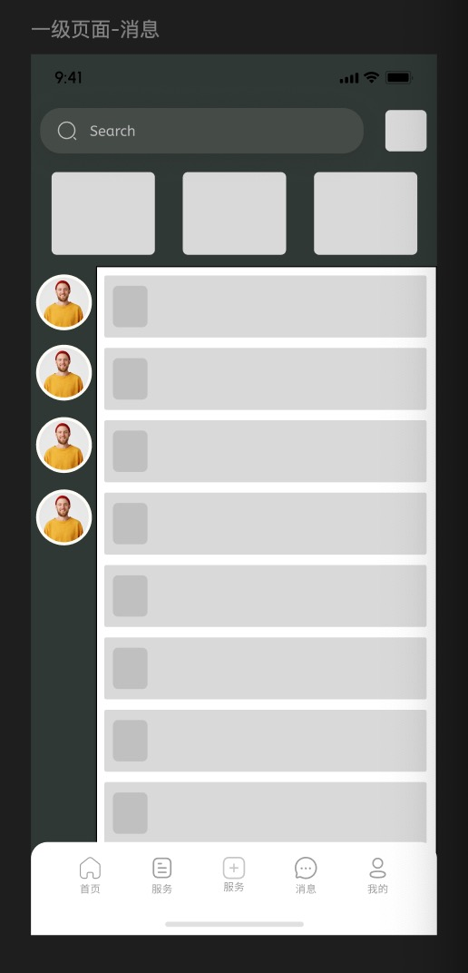
- 功能描述：提供用户社交的群聊频道系统，这里与主页、服务、分享属于强绑定的社交入口，是能过合理关联平台所有内容的纽带。“地点-话题-兴趣”形成的频道社区，用户可以在“空间”中发言、回应、参与互动，构成以位置为核心的社区生态。
- 频道打卡墙：提用户可以在频道内打卡留言，形成地点留言墙，多成员不同位置生成独特的打卡地图
- 位置弹幕、位置徽章：。
- 事件频道：对临时事件（如节庆、演出、展会）生成实效性频道，支持时间倒计时与多地点同步。
- 空间辐射：话题可“扩撒”至周边区域频道。
- 系统消息：
- 内容消息：
- 设计要点：
  - 地图频道系统：地图上每个兴趣点、活动点、足迹点达到一定要求可以生成对应频道；频道支持图文消息流、可绑定具体或模糊的位置信息、活动、服务，具备地理坐标锚定、可控权限与可见范围等
  - 频道发言系统：用户可以在地图频道内发言、发布内容卡片或评论等；支持图文/视频/语音/打卡等多种方式，发言具备引用/话题能力，发言可反向关联内容卡片
  - 互动广播：频道内的重要内容可“广播”到地图以内容卡片存在；提升传播性与互动性
  - 消息中心：整合所有点赞、评论、关注、私信、系统通知等消息；统一入口，分类标签管理，支持推送开关、优先等级等
  - 订阅机制：用户可对地点、频道、主题、博主等进行订阅，定制个性的地理兴趣流；支持“我关注的咖啡馆有什么新消息”、“这条轨迹今天有新故事”等方式
  - 私信互动消息：用户间的私信、加好友、查看资料、互动等；可以从频道发言/地图卡片跳转/相遇/查找等建立连接，强化“相遇”的社交途径
  - 地图社群活动：频道嵌入地图活动卡片（例如：市集、快闪、展会等）；用户可以频道内一键报名、留言、分享活动等，形成“社群”与“活动”的闭环
- 技术需求：
  - 性能：地图频道消息加载需平滑、不卡顿，消息结构需压缩、分页拉取优化
  - 易用性：发言发布流程需便捷，支持一键引用地点/内容/话题，地图频道 UI 清晰可识别
  - 稳定性：私信与发言系统需高可用，断线重连机制完备，离线推送不中断
  - 可扩展性：消息类型需可扩展，例如投票、问答、链接、任务卡等交互能力
  - 安全性：发言需进行合规检测，支持关键词过滤、图片审查、IP归属识别等
模块 | 技术要点 | 实现方式
地图频道绑定机制 | 频道需与地理位置进行强绑定，支持位置唯一ID、反向索引等 | 使用 GeoHash+地点ID 多重索引机制，支持频道地图可视锚点
消息结构设计 | 消息需支持多媒体、时间戳、频道引用、用户引用、卡片引用、交互状态等 | 结构化数据存储（JSON 或 Protobuf），消息支持可扩展字段
地图发言渲染 | 地图中发言需动态渲染、气泡式显示、支持聚合与展开 | 前端实现基于 Mapbox 的 Layer + Popup，后端支持分页加载与热度聚合
互动广播机制 | 热门话题 / 高互动消息需具备“广播”与“弹出”能力 | 支持位置相关推送系统 + 地图广播消息缓存 + 弹出触发逻辑
消息同步机制 | 消息需在频道、地图、主页、通知等多位置同步分发 | 建立统一消息事件分发系统（EventBus + Push 订阅），支持视图级别同步策略
足迹订阅系统 | 用户可按兴趣/位置/轨迹订阅动态消息流 | 建立地理兴趣索引与推荐机制，结合用户历史足迹与标签建立内容订阅引擎
实时通信与通知机制 | 支持低延迟通信、通知稳定推送 | WebSocket + 离线通知系统（如 Firebase / APNs），具备 QoS 与冗余机制
频道权限与可见性控制 | 每个频道可设置公开 / 半公开 / 私密，控制发言权限与查看权限 | 后端实现频道 ACL 权限控制，支持用户角色与管理机制（如频道主理人）
消息审核系统 | 所有发言/评论/内容需进行自动审核与人工干预结合 | 接入内容审核 AI 模型（文本/图像） + 举报机制 + 风控标签管理
地图热点识别机制 | 实时识别讨论热点区域，支持热度分级、标签提取 | 后端构建地理话题热度算法（如：地理位置 + 活跃度 + 内容量） + 可视化图层展示地图热点区域
- 与项目其他模块的融合与关系：
模块 | 融合点 | 说明
地图系统 | 地图是频道空间容器，每个频道与地图位置强绑定 | 用户进入某地可查看到附近频道，频道是地图互动层
内容创作模块 | 用户可将发言/评论升级为内容卡片或轨迹节点 | 支持“地图频道发言转卡片”一键升级机制，提升内容沉淀度
服务模块 | 服务可开设频道与用户互动，例如“咖啡馆频道”、“漫展频道” | 商户可发起活动、公告、话题互动，形成社区经济空间
消息通知系统 | 所有互动行为需统一归入通知模块推送 | 点赞、评论、@我、加入频道等行为需及时通知到用户
兴趣雷达 | 用户频道参与行为是兴趣匹配的关键数据来源 | 兴趣雷达通过频道行为数据进行画像建模，提升推荐精准度
AI 搜索系统 | 用户可自然语言搜索频道与频道内内容 | 支持“找一找附近正在聊‘猫咖’的地方”、“有没有杭州探店频道”等自然语言搜索路径
个人主页 | 用户参与频道、发言、卡片均可在主页中归档展示 | 用户频道参与可形成个人“地图社交足迹”，强化主页社交图谱展示

3.5 个人板块

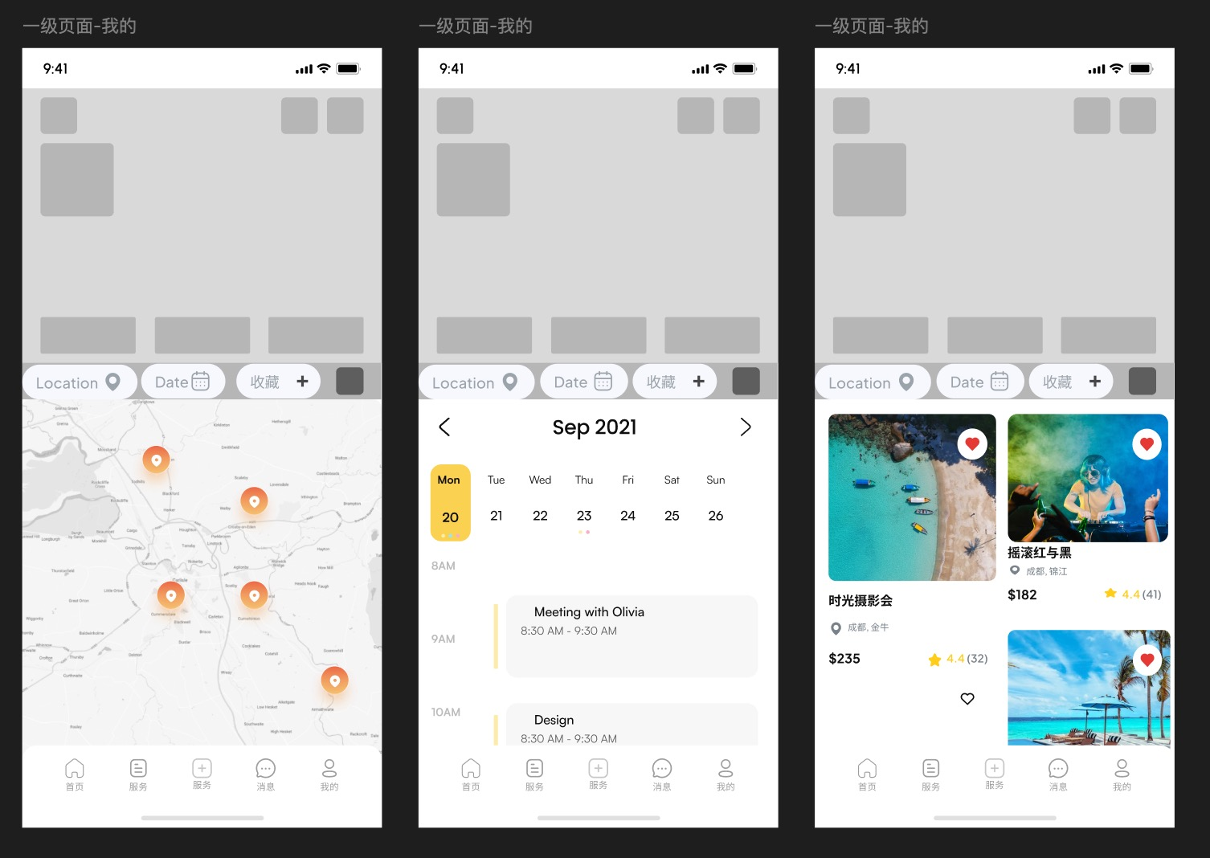
- 功能描述：用户基础信息管理，是用户在平台活动中的信息总揽。
- 足迹地图：用户的打卡记录、活动轨迹、发布内容等信息将同步到个人的足迹地图中，可视化展示用户的地理行为轨迹和内容活动范围。
- 日程时间轨迹：与空间维度匹配的“日程时间轴”，重要内容会以日程的时间线展示。按时间顺序展示用户的卡片内容，包括图文、视频、服务记录、打卡等。
- 收藏浏览记录：关注的内容集合。
- 设计要点：
  - 个人基础信息展示区：展示头像、昵称、认证、标签、等级、成就等；嵌入创作者等级、视觉装饰等，增强个性化识别与荣誉
  - 地图化足迹展示区：可视化展示用户地理活动轨迹、打卡点、内容分布、活跃区域；支持热力图、城市点阵视图、内容预览等，强化“空间-记忆”与城市社交
  - 日程化时间轨迹：以时间轴的方式展现用户平台活动记录、重要事件与动态内容，能过直接跳转服务与内容（会根据不同内容生成不同的日程图标与内容）；动态时间线支持内容插入、纪念点标记、年度回顾等，能过生成多种互动模式
  - 创作与服务：汇总用户创作的卡片内容、提供/接收的服务、频道参与记录；提供“精选内容”、“服务预约入口”、“频道管理页签”等，实现内容+服务闭环
  - 收藏与互动记录区：管理收藏内容、浏览记录、互动统计、关注关系等；多维度追踪用户社交行为，作为兴趣匹配与个性推荐的算法基础
- 技术需求：
  - 性能：足迹地图加载需优化，支持多点密集展示；动态时间轴流畅切换
  - 易用性：模块支持移动端单指操作、缩放浏览、长按弹出等交互方式
  - 数据统一：不同来源数据需实时同步，确保收藏、互动、服务等内容一致展示
  - 可扩展性：主页模块结构化良好，支持后期拓展新维度（如收藏地图/分享成就）
  - 安全性：用户数据、足迹轨迹、服务记录需支持隐私控制、反骚扰机制
模块 | 技术要点 | 实现方式
身份展示与装饰系统 | 支持自定义头像边框、等级视觉组件、认证徽章、多标签配置 | 用户基础数据结构中拓展字段，前端支持动态渲染装饰组件与身份图层
地图足迹记录与展示 | 可实时或周期性更新用户足迹、显示打卡热力图、内容地理分布 | 使用地图SDK（如Mapbox/AMap），结合GeoJSON记录轨迹，内容与位置信息绑定
时间轴生成机制 | 基于时间维度生成事件列表、支持动态插入内容、编辑节点、生成年终回顾 | 使用结构化事件流记录（如时间戳+事件类型JSON），前端构建可交互式时间轴UI组件
卡片/服务整合机制 | 同一页面聚合用户创作的所有内容卡片、服务记录、频道参与内容 | 建立统一数据索引系统，支持内容分类、筛选器设计，结构支持服务与内容打通
收藏与行为追踪系统 | 追踪用户收藏、浏览、点赞、评论等行为，生成数据统计视图 | 使用埋点系统 + 行为数据库（如ClickHouse），展示用户互动统计模块
频道与社交联动机制 | 展示用户加入的频道、参与话题、被关注/关注者，以及相似兴趣推荐 | 建立用户兴趣图谱、社交图谱，支持频道主页跳转与个性化推荐算法支持
内容聚合展示引擎 | 在主页统一呈现用户所有创作的内容、打卡、服务、互动记录 | 前后端需统一内容展示接口，支持分页加载、筛选器、内容模块封装
数据隐私与控制机制 | 用户可自主设置哪些数据可见、哪些足迹公开、哪些服务可预约 | 提供权限配置界面，后端支持字段级权限控制（可视范围、是否公开、可预约开关等）
- 与项目其他模块的融合与关系：
模块 | 融合点 | 说明
地图系统 | 展示足迹地图、内容分布、打卡点 | 个人主页中的足迹直接挂接地图SDK，实现点阵图、热力图、可交互节点跳转
内容模块 | 用户所有内容卡片通过“我的卡片”整合展示 | 卡片按频道、时间、地点分组展示，支持进入编辑与再创作
服务模块 | 聚合用户服务记录、展示服务提供信息与“预约我”入口 | 服务记录作为内容与服务双重身份呈现，打通商业闭环
消息系统 | 个人主页中的点赞、评论、关注等行为需进入消息通知流 | 消息系统接收所有互动反馈，统一跳转至内容或服务详情
AI推荐系统 | 根据互动记录、收藏行为、打卡位置等进行兴趣预测推荐 | 用户主页行为作为个性推荐的重要训练数据
频道系统 | 展示用户管理/参与频道，打通频道主页与互动历史记录 | 可从个人页跳转至频道主页，强化社区参与感与身份认同
搜索系统 | 用户主页内容可被搜索系统检索，包括轨迹、内容、服务等 | 用户可通过“关键词+时间/地点”等方式检索他人主页相关内容

4. 非功能性需求

4.1 性能需求
- 响应时间：关键操作的响应时间应控制在2秒以内。
- 吞吐量：系统应能处理大量并发请求，特别是在高峰期。
- 可扩展性：系统应能通过增加硬件或优化软件架构来扩展其处理能力。
- 稳定性：系统应能在长时间运行中保持稳定。
实现措施：
- 负载均衡：使用负载均衡技术将请求分配到多台服务器。
- 缓存机制：在适当的地方使用缓存，减少数据库查询次数，加快数据读取速度。
- 异步处理：对于非实时性要求高的操作，可以采用异步处理，避免阻塞主线程。
- 优化算法：不断优化系统的核心算法，减少计算复杂度，提高处理效率。
- 自动化测试：采用自动化测试工具，确保系统在高负载下的性能和稳定性。

4.2 安全需求
- 数据加密：系统应采用SSL/TLS协议对传输中的数据进行加密，防止数据在传输过程中被截获和篡改。
- 身份验证：系统应提供强大的身份验证机制，如双因素认证（2FA），确保只有经过授权的用户才能访问系统资源。
- 权限管理：系统应具有细粒度的权限管理功能，根据用户角色和职责分配相应的访问权限，防止越权访问。
- 安全支付：对于涉及在线交易的系统，应集成安全的支付网关，确保交易过程中的数据安全。
实现措施：
- 定期安全测试：包括漏洞扫描和渗透测试，及时发现并修补安全漏洞。
- 日志审计：记录用户操作日志，方便事后追溯和审计，及时发现异常行为。
- 安全培训：对开发和运维团队进行安全培训，提高安全意识和技能，减少人为失误带来的安全风险。
- 安全补丁：及时应用安全补丁和更新，保持系统的安全性。

4.3 可用性需求
- 用户界面设计：系统应具有直观、简洁、美观的用户界面，方便用户快速上手和操作。
- 操作流程：系统应提供清晰、友好的操作流程，减少用户操作步骤，提高使用效率。
- 错误处理：系统应具备完善的错误处理机制，能够友好地提示用户错误原因，并提供解决方案或建议。
- 帮助文档：系统应提供详尽的帮助文档或在线帮助，方便用户在遇到问题时快速找到解决办法。
实现措施：
- 用户测试：邀请典型用户参与系统测试，根据反馈不断优化用户界面和操作流程。
- 可用性评估：通过可用性评估工具和方法，定量分析系统的可用性指标，并根据结果进行改进。
- 持续改进：根据用户反馈和数据分析，持续改进系统的用户体验，不断提升用户满意度。
- 交互设计：通过优秀的交互设计，提升系统的易用性和用户体验。

4.4 法律和合规性需求
- 数据保护：系统应遵守相关的数据保护法律法规，如《中华人民共和国个人信息保护法》等，确保用户个人信息的安全和隐私。
- 版权保护：系统应遵守相关的版权法律法规，特别是在涉及二次元文化内容的情况下，确保内容的合法性，防止侵权行为。
- 行业标准：系统应符合相关行业标准和规范，如ISO/IEC 27001信息安全管理标准，确保系统的安全性和可靠性。
- 合规审计：系统应定期进行合规审计，确保持续符合相关法律法规和行业标准。
实现措施：
- 法律顾问：聘请专业的法律顾问，确保系统在设计和运营过程中符合相关法律法规。
- 合规检查：在系统开发和运营过程中，定期进行合规检查，及时发现并整改不合规的问题。
- 用户协议：制定明确的用户协议和隐私政策，并在用户注册或使用过程中明确告知用户，获得用户同意。
- 版权管理：建立完善的版权管理机制，对系统中的内容进行版权审核和管理，确保内容的合法性。

5. 敏捷开发与DevOps框架

5.1 敏捷开发方法
敏捷开发强调快速迭代、持续交付和用户反馈的快速响应。溯光APP的开发将遵循以下敏捷开发原则：
- 迭代开发：将项目分解为多个迭代周期（Sprint），每个周期持续2-4周，包含需求分析、设计、开发、测试和交付。
- 用户故事：使用用户故事（User Stories）来描述需求，每个用户故事应包括明确的验收标准。
- 每日站会：团队每天进行短时间的站会（Daily Stand-up），讨论工作进展、遇到的问题和计划。
- 回顾会议：每个迭代结束后进行回顾会议（Retrospective），总结经验和改进措施。

5.2 DevOps框架
DevOps框架将开发和运维结合起来，通过自动化和协作提高软件交付的速度和质量。溯光APP的DevOps框架包括以下关键组件：
- 持续集成（CI）：使用CI工具（如Jenkins、GitLab CI）自动构建、测试和集成代码，确保每次代码变更都能快速检测到问题。
- 持续交付（CD）：通过CD工具（如Spinnaker、Argo CD）实现自动化部署，将代码快速、安全地交付到生产环境。
- 基础设施即代码（IaC）：使用IaC工具（如Terraform、Ansible）定义和管理基础设施，确保环境的一致性和可重复性。
- 监控和日志管理：集成监控工具（如Prometheus、Grafana）和日志管理工具（如ELK Stack），实时监控系统运行状况，快速发现和解决问题。
- 安全集成：在CI/CD流水线中集成安全扫描和漏洞检测工具（如SonarQube、OWASP ZAP），确保代码和应用的安全性。

5.3 敏捷开发与DevOps集成
- 版本控制：使用Git进行版本控制，所有代码变更通过Pull Request进行评审和合并。
- 自动化测试：在CI/CD流水线中集成单元测试、集成测试和端到端测试，确保代码质量。
- 环境管理：使用Docker和Kubernetes管理开发、测试和生产环境，实现环境的一致性和可移植性。
- 反馈循环：通过持续监控和用户反馈，快速响应和改进，确保产品持续满足用户需求。

6. 系统架构设计

6.1 总体架构
溯光APP采用微服务架构，每个功能模块作为独立的微服务部署和管理。总体架构包括以下部分：
- 前端：使用React或Vue.js开发用户界面，提供丰富的用户交互体验。
- 后端：使用Spring Boot或Node.js开发后端服务，提供API接口和业务逻辑处理。
- 数据库：使用MySQL或PostgreSQL存储关系数据，使用MongoDB存储非结构化数据。
- 消息队列：使用Kafka或RabbitMQ实现异步消息处理，提升系统性能和可靠性。
- 缓存：使用Redis实现缓存，减少数据库压力，加快数据读取速度。
- 文件存储：使用Amazon S3或阿里云OSS存储用户上传的文件和图片。

6.2 服务架构
每个服务模块独立部署和管理，以下是主要服务模块的架构设计：
- 用户服务：负责用户注册、登录、认证和管理。
- 社区服务：负责社区内容的发布、管理和推荐。
- 订单服务：负责商品订单的创建、支付和管理。
- 消息服务：负责即时消息和通知的处理和发送。
- 地图服务：负责虚拟地图的显示、操作和数据同步。

6.3 数据流设计
- 数据收集：通过用户行为数据收集模块，收集用户浏览、点击、购买等行为数据。
- 数据存储：使用关系数据库和NoSQL数据库存储结构化和非结构化数据。
- 数据处理：使用数据处理模块进行数据清洗、转换和分析，生成推荐结果和统计报告。
- 数据展示：通过API接口将处理后的数据传递到前端进行展示。

7. 详细设计

7.1 数据库设计
设计数据库表结构，确保数据的完整性和一致性。以下是主要数据库表的设计：
- 用户表：存储用户的基本信息和认证信息。
- 帖子表：存储社区发布的帖子和评论。
- 商品表：存储商城的商品信息。
- 订单表：存储用户的订单信息。
- 消息表：存储用户的消息和通知。

7.2 API设计
设计各模块的API接口，确保前后端的顺畅通信。以下是主要API接口的设计：
- 用户API：
  - POST /api/users/register：用户注册
  - POST /api/users/login：用户登录
  - GET /api/users/profile：获取用户信息
- 社区API：
  - POST /api/community/posts：创建新帖子
  - GET /api/community/posts**：获取帖子列表
  - GET /api/community/posts/{postId}**：获取帖子详情
  - POST /api/community/posts/{postId}/comments**：发表评论
  - GET /api/community/posts/{postId}/comments**：获取评论列表
- 商品API：
  - POST /api/products**：添加新商品
  - GET /api/products**：获取商品列表
  - GET /api/products/{productId}**：获取商品详情
  - PUT /api/products/{productId}**：更新商品信息
  - DELETE /api/products/{productId}**：删除商品
- 订单API：
  - POST /api/orders**：创建新订单
  - GET /api/orders**：获取订单列表
  - GET /api/orders/{orderId}**：获取订单详情
  - PUT /api/orders/{orderId}/status**：更新订单状态
- 消息API：
  - POST /api/messages**：发送新消息
  - GET /api/messages**：获取消息列表
  - GET /api/messages/{messageId}**：获取消息详情
- 地图API：
  - POST /api/maps/markers**：创建新标记
  - GET /api/maps/markers**：获取标记列表
  - GET /api/maps/markers/{markerId}**：获取标记详情

8. 开发与部署

8.1 开发环境
- 操作系统：开发环境使用Ubuntu或macOS，生产环境使用CentOS或Ubuntu。
- 开发工具：使用Visual Studio Code或IntelliJ IDEA作为主要的开发工具。
- 版本控制：使用Git进行版本控制，GitLab或GitHub托管代码库。
- 包管理：前端使用npm或yarn，后端使用Maven或Gradle。
- 容器化：使用Docker容器化应用，Kubernetes进行容器编排。

8.2 持续集成与持续交付（CI/CD）
- CI工具：使用Jenkins或GitLab CI进行持续集成，自动构建、测试和集成代码。
- CD工具：使用Spinnaker或Argo CD进行持续交付，自动将代码部署到生产环境。
- 测试自动化：集成单元测试、集成测试和端到端测试工具（如JUnit、Selenium），确保代码质量。
- 安全扫描：在CI/CD流水线中集成安全扫描工具（如SonarQube、OWASP ZAP），进行代码安全检测。

8.3 环境配置与管理
- 开发环境：开发团队使用本地开发环境或开发服务器进行开发和测试。
- 测试环境：设置独立的测试环境，进行功能测试、性能测试和安全测试。
- 生产环境：使用高可用性和负载均衡的生产环境，确保系统的稳定运行。

8.4 部署策略
- 蓝绿部署：使用蓝绿部署策略，在新版本上线前先在蓝色环境中进行测试，确保无误后再切换流量到蓝色环境。
- 滚动部署：使用滚动部署策略，逐步替换旧版本的服务实例，确保系统的无缝升级。
- 回滚机制：在出现重大问题时，能够快速回滚到之前的稳定版本，减少对用户的影响。

9. 测试计划

9.1 测试类型
- 单元测试：对系统的最小单元进行测试，确保每个功能模块的正确性。
- 集成测试：对系统的各个模块进行集成测试，确保模块之间的接口和数据传递正确。
- 系统测试：对整个系统进行全面测试，包括功能测试、性能测试、安全测试等。
- 验收测试：根据需求规格说明书（SRS）进行验收测试，确保系统满足用户需求。

9.2 测试工具
- 单元测试工具：使用JUnit、Mockito进行单元测试。
- 集成测试工具：使用Postman、SoapUI进行API集成测试。
- 性能测试工具：使用JMeter、Gatling进行性能测试，模拟高并发环境下的系统负载。
- 安全测试工具：使用OWASP ZAP、Burp Suite进行安全测试，检测系统的安全漏洞。

9.3 测试流程
- 测试计划：制定详细的测试计划，包括测试范围、测试方法、测试环境和测试时间安排。
- 测试设计：编写测试用例，设计测试数据和测试步骤。
- 测试执行：按照测试计划和测试用例进行测试，记录测试结果和发现的问题。
- 缺陷管理：使用缺陷管理工具（如JIRA）记录和跟踪发现的缺陷，及时修复。
- 测试报告：编写测试报告，总结测试结果和问题，提出改进建议。

10. 维护与支持

10.1 系统监控
- 实时监控：使用Prometheus、Grafana等工具进行系统的实时监控，及时发现和解决问题。
- 日志管理：使用ELK Stack（Elasticsearch、Logstash、Kibana）进行日志管理，分析和处理系统日志。
- 报警机制：设置报警机制，当系统出现异常时，能够及时发送报警通知，提醒相关人员处理。

10.2 数据备份
- 定期备份：定期对数据库和文件进行备份，确保数据的安全和可恢复。
- 备份策略：制定数据备份策略，包括全量备份和增量备份，确保数据的完整性和可用性。
- 恢复演练：定期进行数据恢复演练，确保在发生数据丢失时能够快速恢复。

10.3 版本管理
- 版本控制：使用Git进行版本控制，记录每次版本发布的变更和修复。
- 版本发布：制定详细的版本发布计划，包括发布内容、发布时间和发布流程。
- 版本回滚：在出现重大问题时，能够快速回滚到之前的稳定版本，减少对用户的影响。

10.4 用户支持
- 技术支持：提供7×24小时技术支持，及时响应用户的问题和反馈。
- 用户培训：对用户进行系统使用培训，提供详细的操作手册和帮助文档。
- 社区运营：建立用户社区，及时解答用户的疑问，收集用户的反馈和建议，不断改进和优化系统。

11. 项目管理

11.1 项目计划
- 项目目标：明确项目的目标和范围，确保项目按计划推进。
- 项目时间表：制定详细的项目时间表，包括各个阶段的任务和里程碑。
- 资源管理：合理分配项目资源，包括人力、物力和财力资源，确保项目顺利进行。

11.2 风险管理
- 风险识别：识别项目中可能存在的风险，包括技术风险、管理风险和外部风险。
- 风险评估：对识别出的风险进行评估，确定风险的发生概率和影响程度。
- 风险应对：制定风险应对措施，包括风险规避、风险转移、风险减轻和风险接受。

11.3 项目沟通
- 沟通计划：制定项目沟通计划，明确沟通的内容、方式和频率。
- 沟通工具：使用项目管理工具（如JIRA、Confluence）进行项目沟通和协作。
- 定期会议：定期召开项目会议，汇报项目进展，讨论和解决项目中遇到的问题。

11.4 质量管理
- 质量计划：制定质量计划，明确项目的质量目标和质量标准。
- 质量控制：在项目实施过程中进行质量控制，确保项目的各个阶段符合质量要求。
- 质量保证：通过质量审计、评审和测试等手段，保证项目的最终交付质量。

12. 结论
提供了溯光APP开发的全面技术指导，涵盖了功能性需求、非功能性需求、系统架构设计、开发与部署、测试计划、维护与支持、项目管理等方面的内容。通过敏捷开发和DevOps框架的集成，溯光APP将能够快速响应用户需求，持续交付高质量的软件产品，提供优质的用户体验。

